第15周周练 椭圆与双曲线
一．选择题 姓名 班级
1．若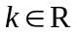，则“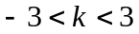”是“方程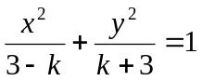表示椭圆”的
（A）充分不必要条件． （B）必要不充分条件．
（C）充要条件． （D）既不充分也不必要条件．
2．已知双曲线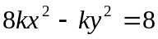的一个焦点为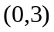，则的值为
（A）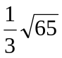． (B) 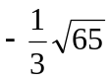． (C) ． (D) 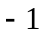．
3．设为双曲线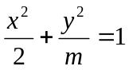的离心率，且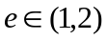，则实数的取值范围为
（A）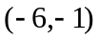． (B)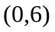． (C)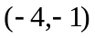． (D) 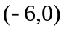．
4． 设是双曲线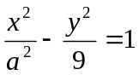上一点，双曲线的一条渐近线方程为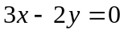，
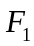、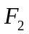分别是双曲线的左、右焦点．若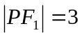，则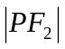＝
（A）或． (B)． (C)． (D)．
5．已知双曲线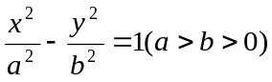的离心率是，则椭圆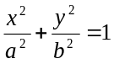的离心率是（ ）
（A） （B） （C） （D）
6．已知两点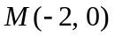、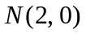，点为坐标平面内的动点，满足
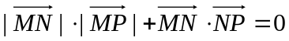，则动点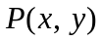的轨迹方程为
（A）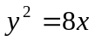． （B）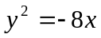． （C）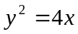． （D）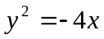．
7．已知是椭圆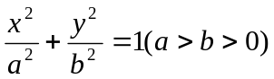的半焦距，则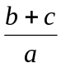的取值范围是
（A）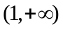． (B)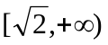． (C)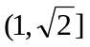． (D)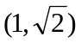．
8．设斜率为2的直线l，过双曲线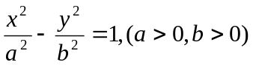的右焦 点，且与双曲线的左、右两支分别相交，则双曲线离心率，e的取值范围是（ ）
（A）e＞ （B）e＞ （C）1＜e＜ （D）1＜e＜

二．填空题
9．若双曲线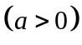的一条渐近线方程为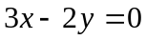，则a=__________.
10．已知等轴双曲线的中心在原点，它的一个焦点为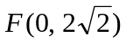，则双曲线的方程为 ．
11．如果双曲线的两个焦点分别为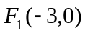、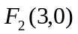，一条渐近线方程为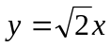，则两准线间的距离为 ．
12．椭圆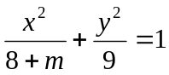的离心率是，则＝ ．
13．在给定椭圆中，过焦点且垂直于长轴的弦长为，焦点到相应准线的距离为1，则该椭圆的离心率为 ．
14．过椭圆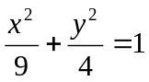内一点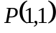作弦AB，若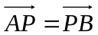，则直线AB的方程为 .

三．解答题
15．设双曲线的方程为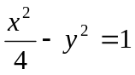，直线的方程是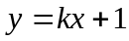，当为何值时，直线与双曲线（Ⅰ）有两个公共点？（Ⅱ）仅有一个公共点？（Ⅲ）没有公共点？

16．已知曲线的方程为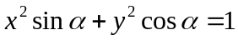．（Ⅰ）当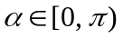时，试讨论曲线的类型；（Ⅱ）当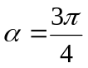时，设曲线的两焦点为，，点在曲线上，且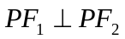，求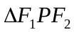的面积．

17．设动点到直线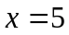的距离是到点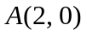的距离的2倍．
（Ⅰ）求点的轨迹方程；（Ⅱ）设点到原点的距离为，求的取值范围．

18．设直线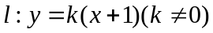与椭圆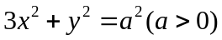相交于A、B两个不同的点，与x轴相交于点C，记O为坐标原点. （1）证明：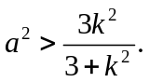；
（2）若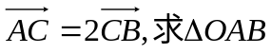的面积取得最大值时的椭圆方程．

19．过双曲线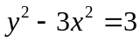的上支上一点作双曲线的切线交两条渐近线分别于点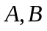.
（1）求证：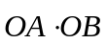为定值； （2）若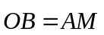，求动点的轨迹方程.

20．已知椭圆C：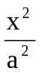＋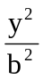＝1（a＞b＞0）的离心率为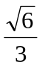，过右焦点F且斜率为1的直线交椭圆C于A，B两点，N为弦AB的中点。（1）求直线ON（O为坐标原点）的斜率K_{ON} ；（2）对于椭圆C上任意一点M ，试证：总存在角（∈R）使等式：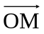＝cos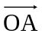＋sin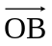成立。

第15周周练 椭圆与双曲线参考答案
BDDCC BCA
9． 9：2；10． 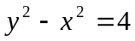； 11．；12．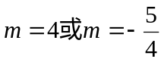；13．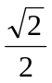 ；14：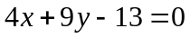
三．解答题
15．解：把代入得：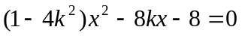． …（*）
当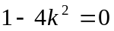，即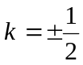时，方程（*）为一次方程，只有一解．
当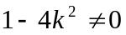且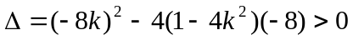，即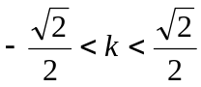且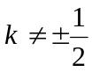时，方程（*）有两个不等实根．
当且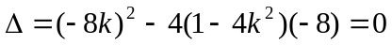，即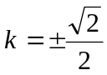时，方程（*）有两个相等实根．
当且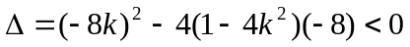，即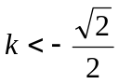或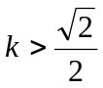时，方程（*）没有实根．
因此，（Ⅰ）当且时，直线与双曲线有两个公共点；
（Ⅱ）当或时，直线与双曲线仅有一个公共点；
（Ⅲ）当或时，直线与双曲线没有公共点．
16．解：（Ⅰ）（1）当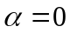时，方程为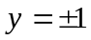，曲线是平行于的两条平行直线；
（2）当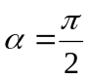时，方程为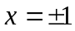，曲线是平行于的两条平行直线；
（3）当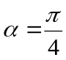时，方程为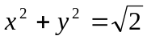，曲线是圆心在原点，半径为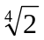的圆；
（4）当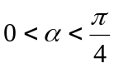时，曲线是焦点在轴上的椭圆；
（5）当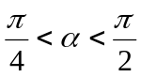时，曲线是焦点在轴上的椭圆；
（6）当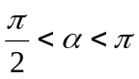时，曲线是焦点在轴上的双曲线．
（Ⅱ）当时，曲线的方程为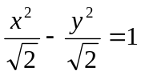，则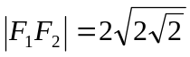,
记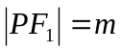， 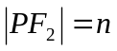，不妨设．题意有：
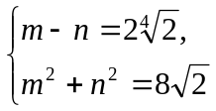，解得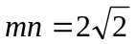，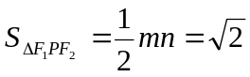．
因此，的面积为．
17．解：（Ⅰ）设点的坐标为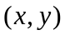，则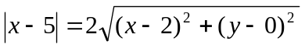，
化简，得点的轨迹方程为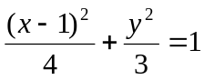．
（Ⅱ），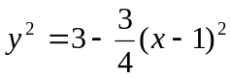．
由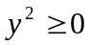，得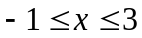．
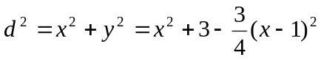＝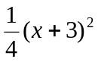，
当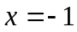时,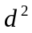最小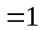，
当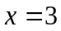时，最大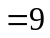．
因此，的取值范围是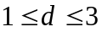．
18（1）证明：由 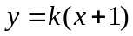得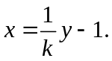
将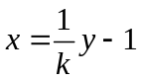代入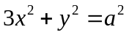消去得
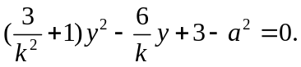 ① ………………………… 3分
由直线l与椭圆相交于两个不同的点得
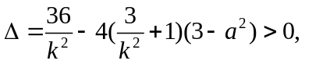整理得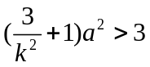，即 ………5分
（2）解：设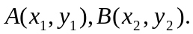由①，得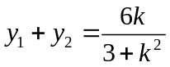
∵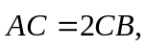而点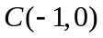, ∴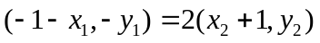
得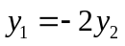代入上式，得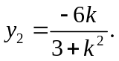 ……………8分
于是，△OAB的面积
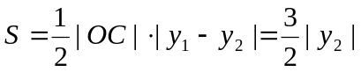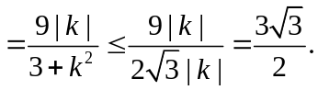--------11分
其中，上式取等号的条件是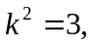即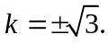 ……………………12分
由可得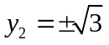
将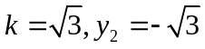及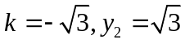这两组值分别代入①，均可解出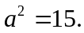
∴△OAB的面积取得最大值的椭圆方程是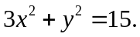
19解：（1）设直线AB：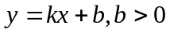
由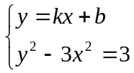得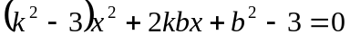
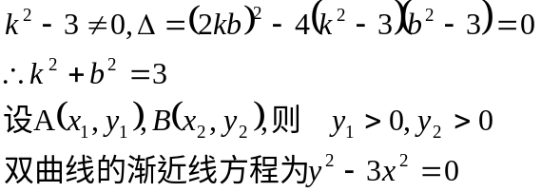…………………………………….3分
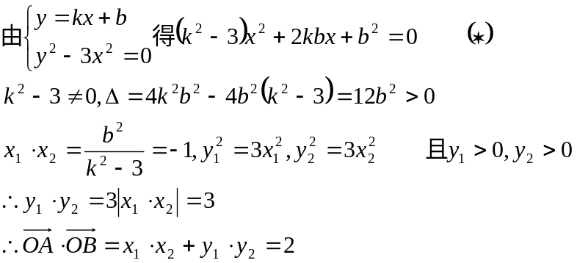
（2）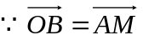，所以四边形BOAM是平行四边形
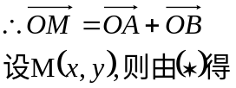 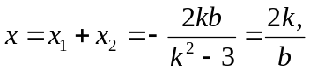 ①
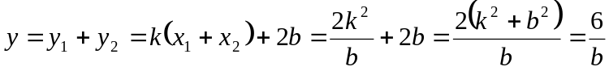 ②
由①②及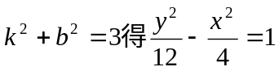……………………………………………..13分
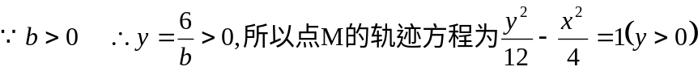…………14分
20解：(1）设椭圆的焦距为2c,因为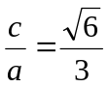，所以有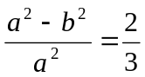，故有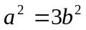。从而椭圆C的方程可化为：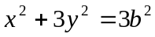 ① ………2分
易知右焦点F的坐标为（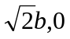），
据题意有AB所在的直线方程为：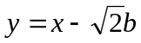 ② ………3分
由①，②有：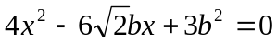 ③
设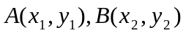，弦AB的中点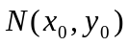，由③及韦达定理有：
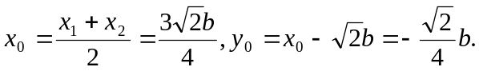 所以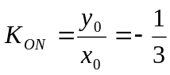，即为所求。
(2）显然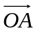与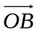可作为平面向量的一组基底，由平面向量基本定理，对于这一平面内的向量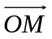，有且只有一对实数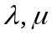，使得等式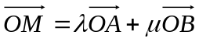成立。设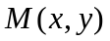，由1）中各点的坐标有：
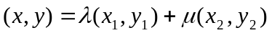，所以
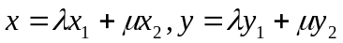。 ………7分
又点在椭圆C上，所以有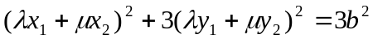整理为。 ④
由③有：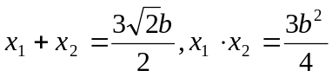。所以
⑤
又A﹑B在椭圆上，故有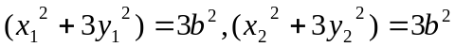 ⑥
将⑤，⑥代入④可得：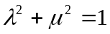。 ………11分
对于椭圆上的每一个点，总存在一对实数，使等式成立，而
在直角坐标系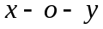中，取点P（），设以x轴正半轴为始边，以射线OP为终边的角为，显然 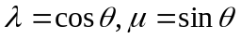。
也就是：对于椭圆C上任意一点M ，总存在角（∈R）使等式：＝cos＋sin成立。

